**PROYECTO PRÁCTICO INTEGRADOR**

**MÓDULO 2. FUNDAMENTOS**

**Arley Fuentes Arenales**

# Parte 1

Crear un archivo que te permita calcular los ingresos de un mes de la compañía Miniferretería SA con las siguientes condiciones:

* Ingresar el valor de los artículos “martillos” y “puntillas”.
* Si supera el $1´000,000 de pesos en ventas, agregar al resultado final (ingresos) $200.000 de bonificación que dan los proveedores.
* ¡Ten presente! Las ventas no pueden ser inferiores a 200,000 mil pesos, si es el caso indicar por medio de un mensaje, “No cumpliste con las ventas mínimas del mes”.

## Miniferretería SA

PSInt:

Proceso Miniferreteria

Definir valorMartillos, valorPuntillas, ventas como Real;

Escribir "Ingrese el valor de los martillos: ";

Leer valorMartillos;

Escribir "Ingrese el valor de las puntillas: ";

Leer valorPuntillas;

ventas <- valorMartillos + valorPuntillas;

si ventas > 1000000 Entonces

ventas <- ventas + 200000;

FinSi

si ventas < 200000 Entonces

Escribir "No cumpliste con las ventas mínimas del mes";

SiNo

Escribir "Las ventas del mes son de $", ventas;

FinSi

FinProceso

## Diagrama de flujo

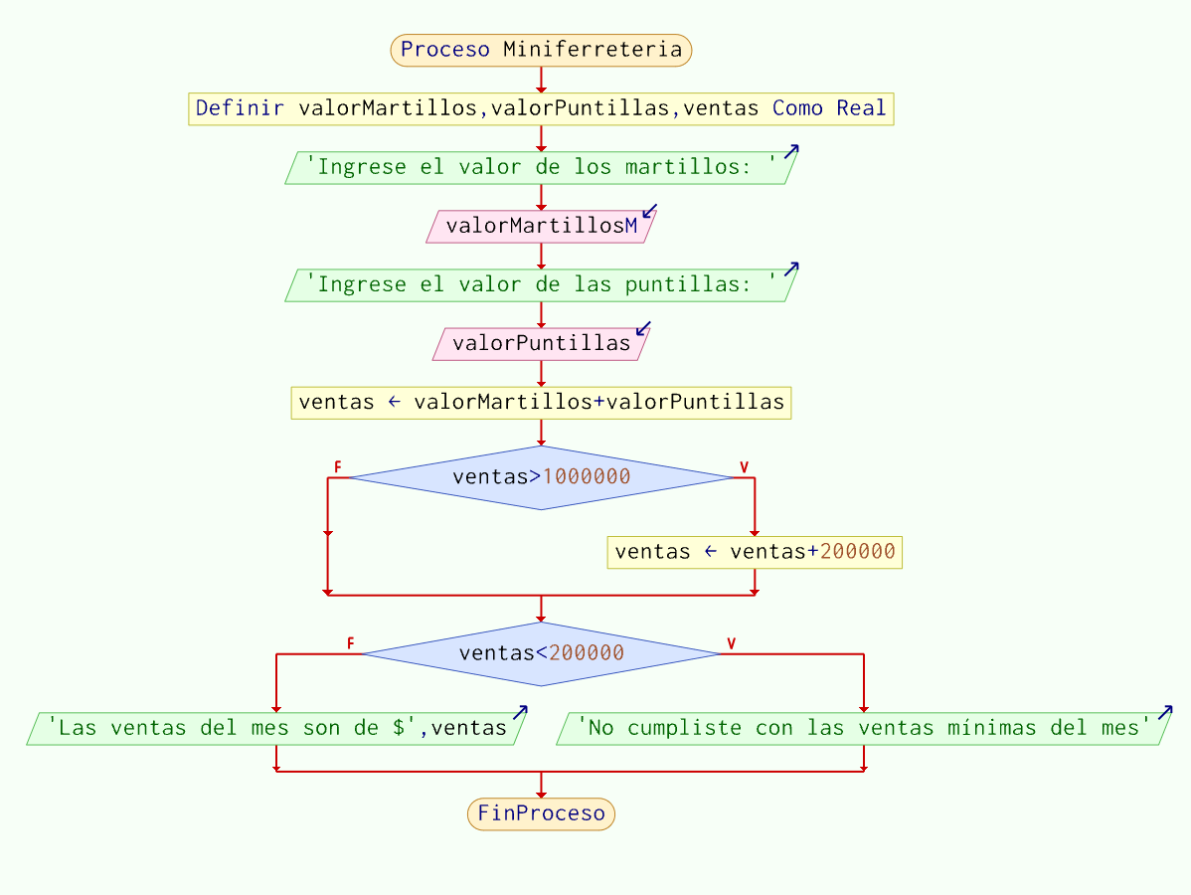

## Diagrama NS

## Diagrama UML

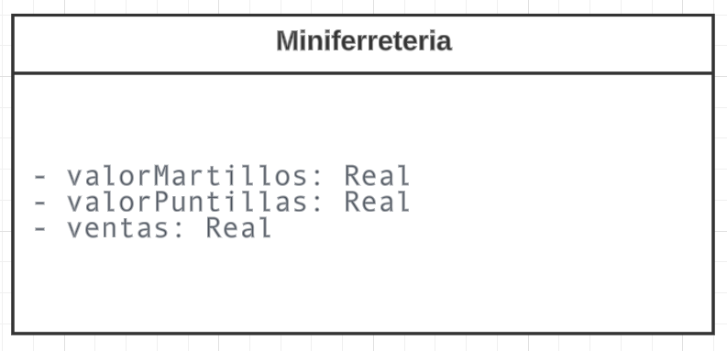

# Parte 2

En JavaScript

## Personas

*class* Personas {

*constructor*(*nombre*, *apellido*, *edad*, *cedula*) {

        this.nombre = nombre;

        this.apellido = apellido;

        this.edad = edad;

        this.cedula = cedula;

    }

    getNombre() {

        return this.nombre;

    }

    setNombre(*nombre*) {

        this.nombre = nombre;

    }

    getApellido() {

        return this.apellido;

    }

    setApellido(*apellido*) {

        this.apellido = apellido;

    }

    getEdad() {

        return this.edad;

    }

    setEdad(*edad*) {

        this.edad = edad;

    }

    getCedula() {

        return this.cedula;

    }

    setCedula(*cedula*) {

        this.cedula = cedula;

    }

}

## Animales

*class* Animales {

*constructor*(*nombre*, *genero*, *raza*) {

        this.nombre = nombre;

        this.genero = genero;

        this.raza = raza;

    }

    getNombre() {

        return this.nombre;

    }

    setNombre(*nombre*) {

        this.nombre = nombre;

    }

    getGenero() {

        return this.genero;

    }

    setGenero(*genero*) {

        this.genero = genero;

    }

    getRaza() {

        return this.raza;

    }

    setRaza(*raza*) {

        this.raza = raza;

    }

}

## Veterinaria

*class* Veterinaria {

*constructor*(*nombre*, *direccion*, *telefono*) {

        this.nombre = nombre;

        this.direccion = direccion;

        this.telefono = telefono;

    }

    getNombre() {

        return this.nombre;

    }

    setNombre(*nombre*) {

        this.nombre = nombre;

    }

    getDireccion() {

        return this.direccion;

    }

    setDireccion(*direccion*) {

        this.direccion = direccion;

    }

    getTelefono() {

        return this.telefono;

    }

    setTelefono(*telefono*) {

        this.telefono = telefono;

    }

}

## Diagrama de base de datos relacional